федеральное государственное бюджетное образовательное учреждение высшего образования

**«Вологодский государственный университет»**

Институт математики, естественных и компьютерных наук

(наименование института)

Кафедра «Автоматики и вычислительной техники»

(наименование кафедры)

**ОТЧЕТ ПО ЛАБОРАТОРНОЙ РАБОТЕ №6**

|  |  |
| --- | --- |
| Дисциплина | Операционные системы |

|  |  |  |
| --- | --- | --- |
| Преподаватель | доц.Дианов С.В. | |
|  | *(уч. степень, звание, должность. Ф.И.О)* | |
| Выполнил студент | Попов Кирилл Михайлович | |
|  | *(Ф.И.О)* | |
| Группа, курс | 4Б09 РПС-31 | |
| Оценка по защите |  | |
|  | | *(подпись преподавателя)* |

Вологда

2022 г.

*Лабораторная работа №6*

**Мониторинг процессов в операционной системе Linux**

**Цель работы:** приобретение навыков получения информации о запушенных процессах и используемых ими ресурсах в операционной системе Linux

**Задания для самостоятельной работы**

1. Изучите команды, рассматриваемые в методических рекомендациях. Вставьте в отчет скриншоты их запуска. При этом опишите полученные результаты.

* ***Команда ps (сокращение от process status)***

Запуск ps без аргументов покажет только те процессы, которые были запущены Вами и привязаны к используемому Вами терминалу.



* Часто используемые параметры (указываются без "-"):

a – вывод процессов, запущенные всеми пользователями;

x – вывод процессов без управляющего терминала или с управляющим терминалом, но отличающимся от используемого Вами;

u – вывод для каждого из процессов имя запустившего его пользователя и времени запуска.

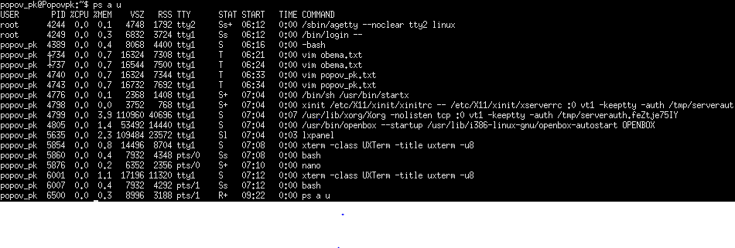

* ***Команда pstree***

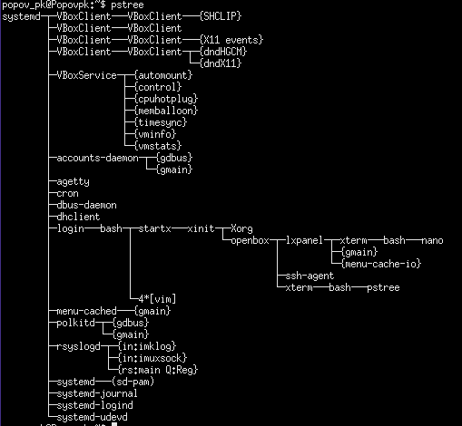

* ***Команда top***

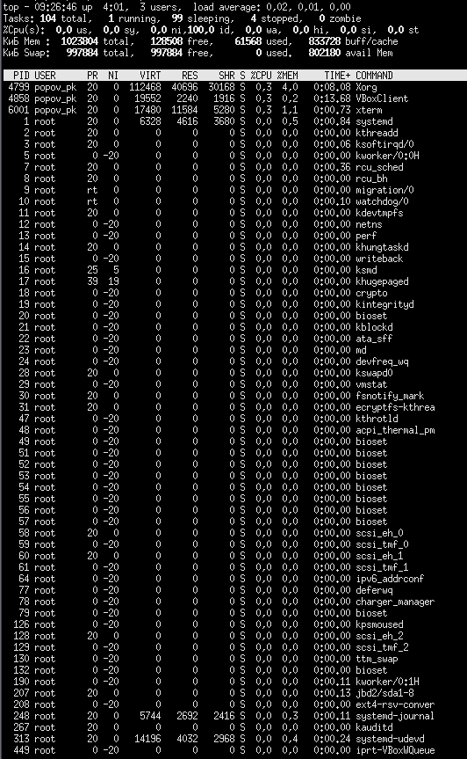

**Получение детальных сведений о запущенных процессах**

* ***/proc*** – псевдо-файловая система, которая используется в качестве интерфейса к структурам данных в ядре.

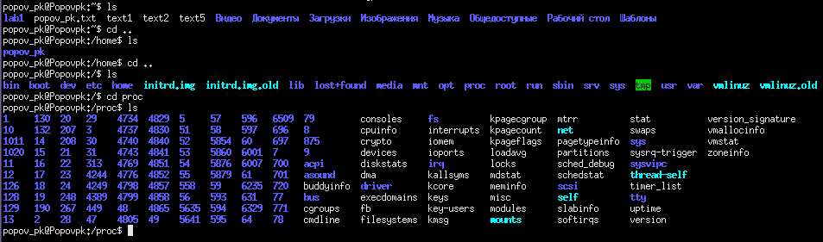

* Большинство расположенных в ней файлов доступны только для чтения, но некоторые файлы позволяют изменять переменные ядра. Каждому запущенному процессу соответствует подкаталог с именем, соответствующим идентификатору этого процесса (его PID). Каждый из этих подкаталогов содержит псевдо-файлы и каталоги.

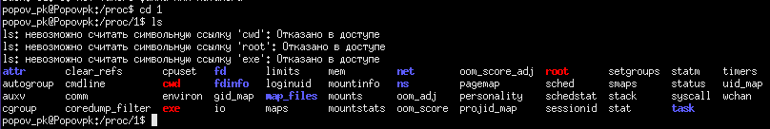

* ***cmdline*** – файл, содержащий полную командную строку запуска процесса.

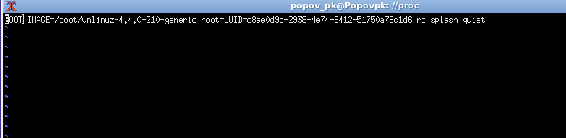



* ***environ*** – файл, содержащий окружение процесса. Записи в файле разделяются нулевыми символами, и в конце файла также может быть нулевой символ.



* ***maps*** – файл, содержащий адреса областей памяти, которые используются программой в данный момент, и права доступа к ним. Формат файла следующий:

c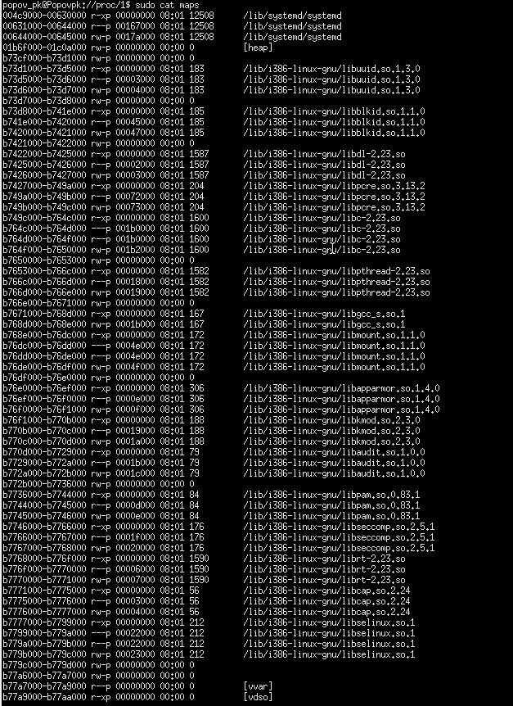

**Вывод**: мы приобрели навыки получения информации о запушенных процессах и используемых ими ресурсах в операционной системе Linux